「2014年版 過去問題集」のご案内

2014年版 日本農業技術検定 過去問題集３級

日本農業技術検定 過去問題集３級

◎ 2011、2012、2013年度の試験問題 ６回分を収録！！
◎ 26-01・A5判・137・64頁 定価1,080円税込＋送料

2014年版 日本農業技術検定 過去問題集２級

日本農業技術検定 過去問題集２級

◎ 2013年度の試験問題 ２回分を収録！！
◎ 26-02・A5判・150・52頁 定価1,080円税込＋送料

〈 本書の３大特長 〉
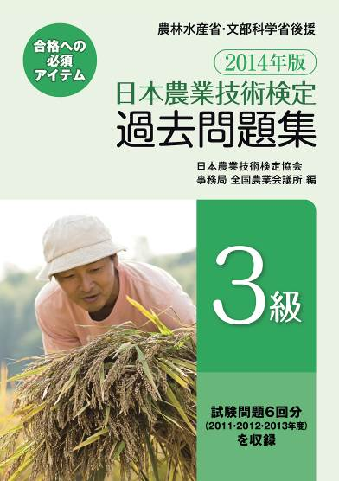
● 専門家によって書かれた詳細な解説！
すべての問題に解説がつき、
農業技術の専門家による適切かつ、
丁寧な解説で実力アップ。
● こだわりの使いやすさ！

● 検定ガイド、試験の傾向と対策を掲載！
- - - - - - - - - - - - - - - - - - - - - - - - - - - - - - - - - - - - - - - - - - - - -
2013年版 日本農業技術検定 過去問題集２級
◎2011年度、2012年度の試験問題 ４回分を収録
◎25-02・A5判・279・88頁 定価2,057円税込＋送料

発行 全国農業会議所 TEL：03-6910-1131 http://www.nca.or.jp/tosho/



①別冊となる「解答・解説編」
②問題ごとに間違いをチェックできるチェック欄
③解答用紙 ④持ち運び便利なA５判


申  込  書 | 住所：〒
申  込  書 | 名称：
申  込  書 | 電話番号： （ ） |  | 担当者：
申  込  書 | コード：26-01 | 図書名：2014年版 日本農業技術検定過去問題集３級 |  | 部数： 部
申  込  書 | コード：26-02 | 図書名：2014年版 日本農業技術検定過去問題集２級 |  | 部数： 部
申  込  書 | コード：25-02 | 図書名：2013年版 日本農業技術検定過去問題集２級 |  | 部数： 部
申  込  書 | コード： | 図書名： |  | 部数： 部
備考：
お申し込みは奈良県農業会議へ（FAX：0742-24-8576）

